ЦЕТНЪР НА ТЕЖЕСТТА

Дори и да не влиза във взаимодействие с други тела, върху всяко материално тяло, намиращо се в гравитационно поле, действа силата на собственото му тегло. За да бъде в равновесие, тялото трябва да бъде подпряно в една или по-вече точки. Точката, в която тялото трябва да бъде подпряно така, че да се намира в безразлично равновесие, се нарича център на тежестта (фиг.1).

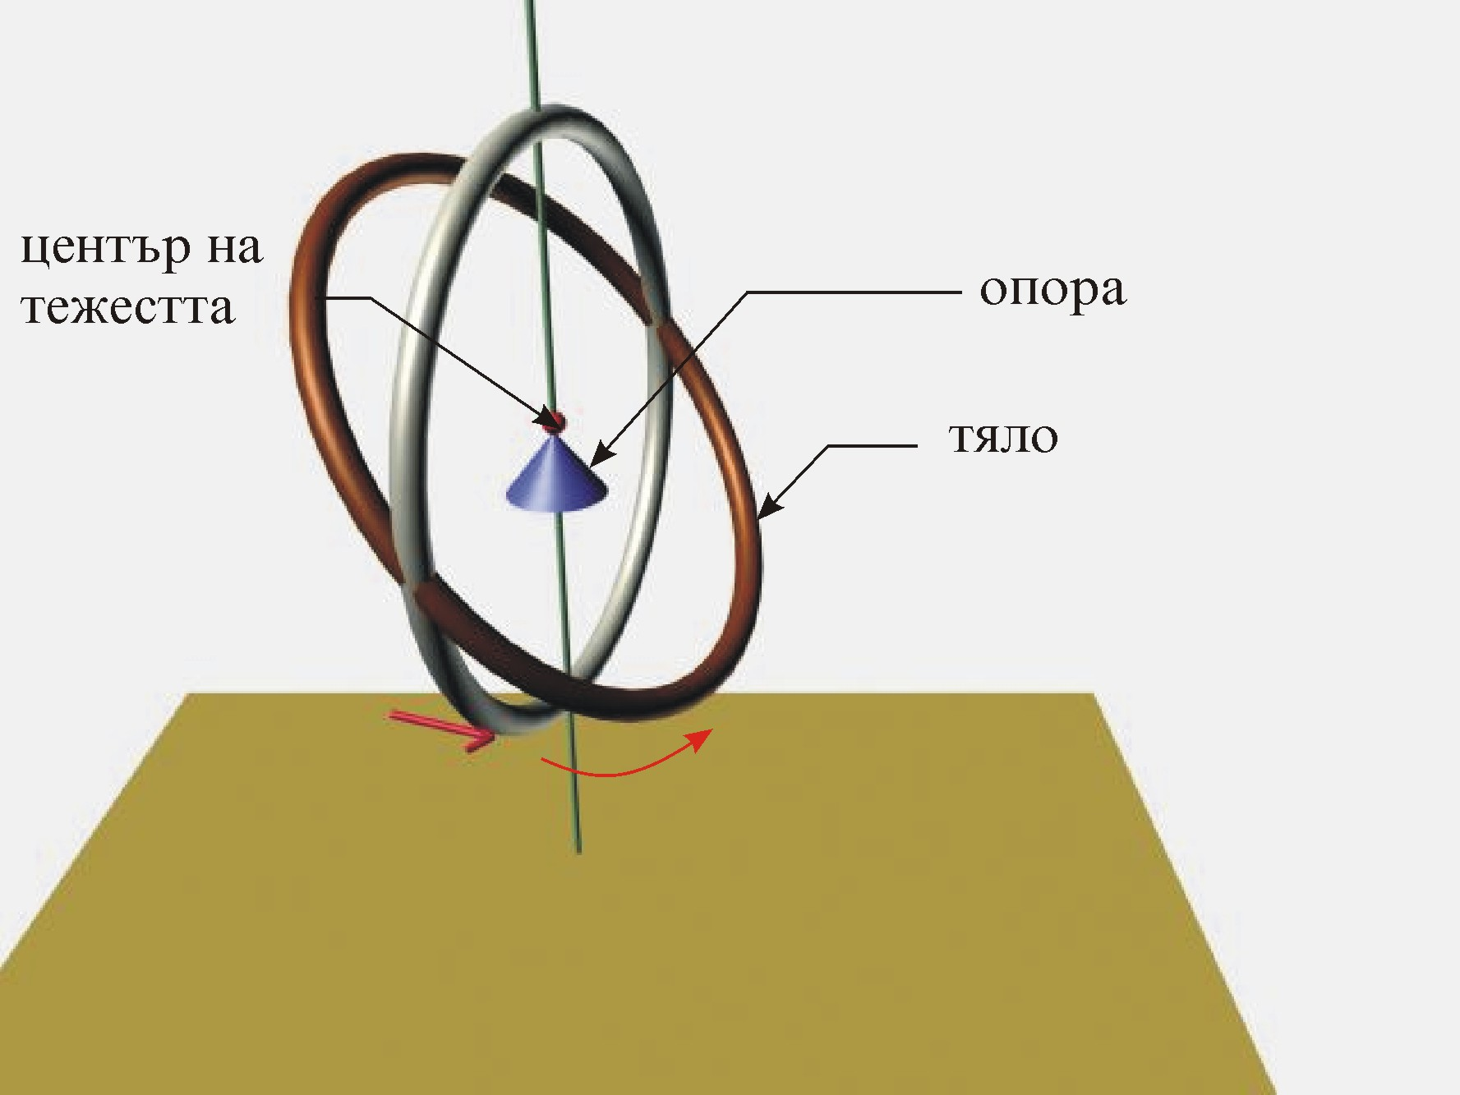
Фиг. 1

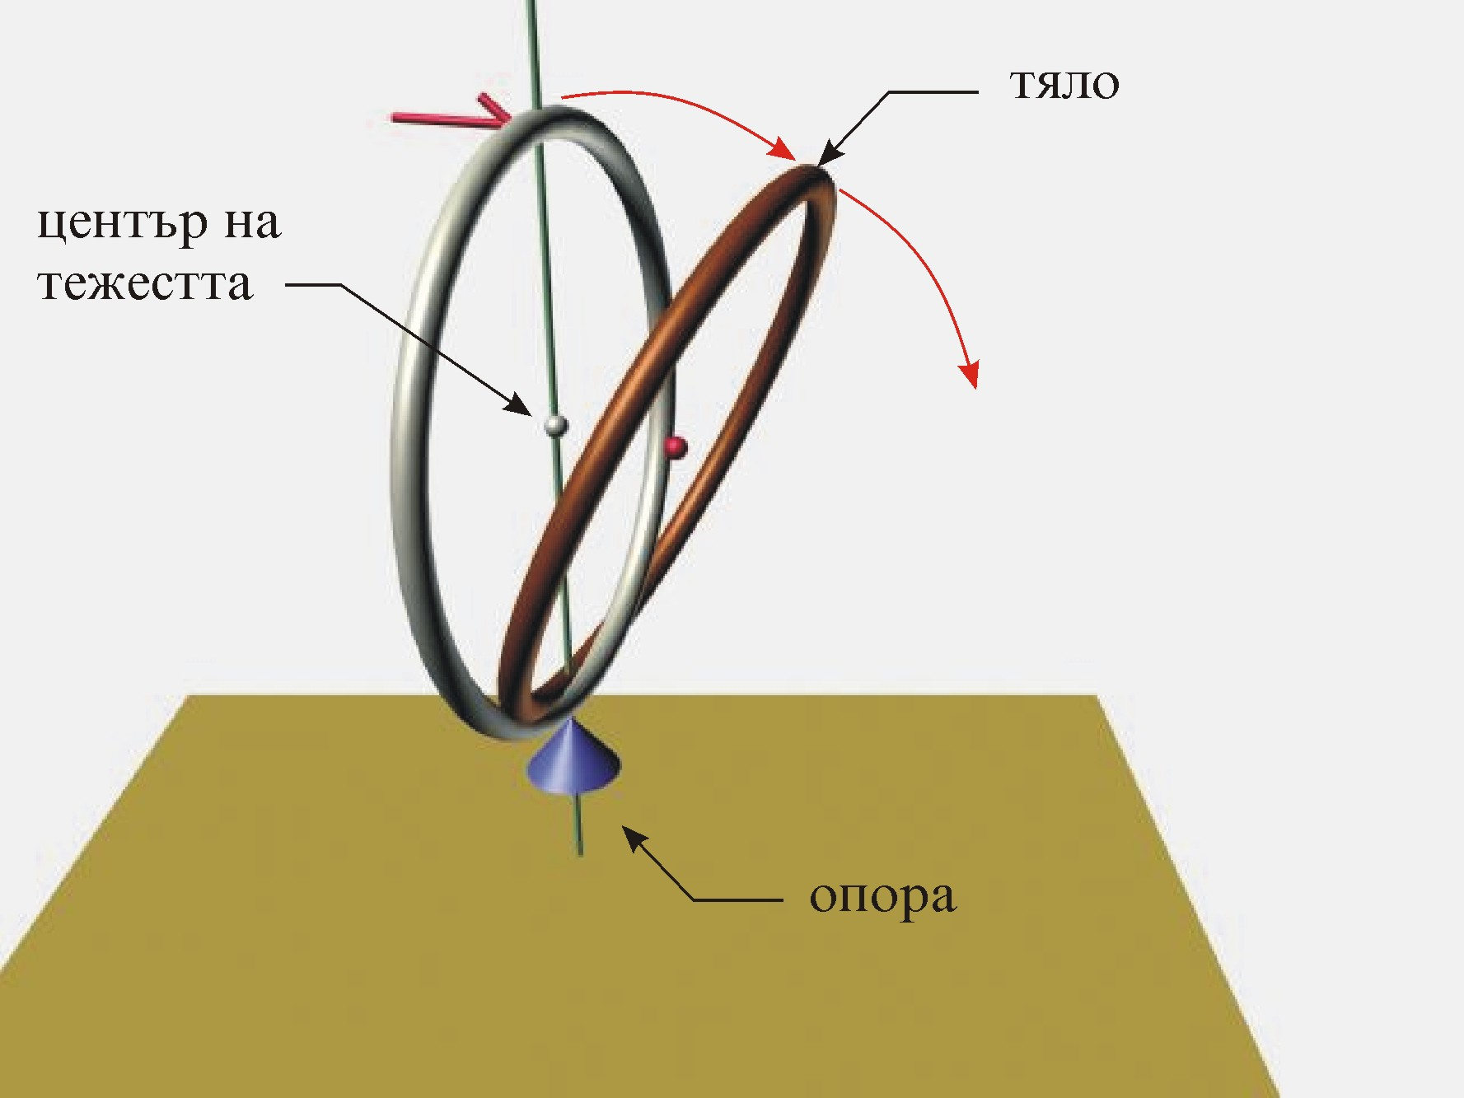
Фиг. 2

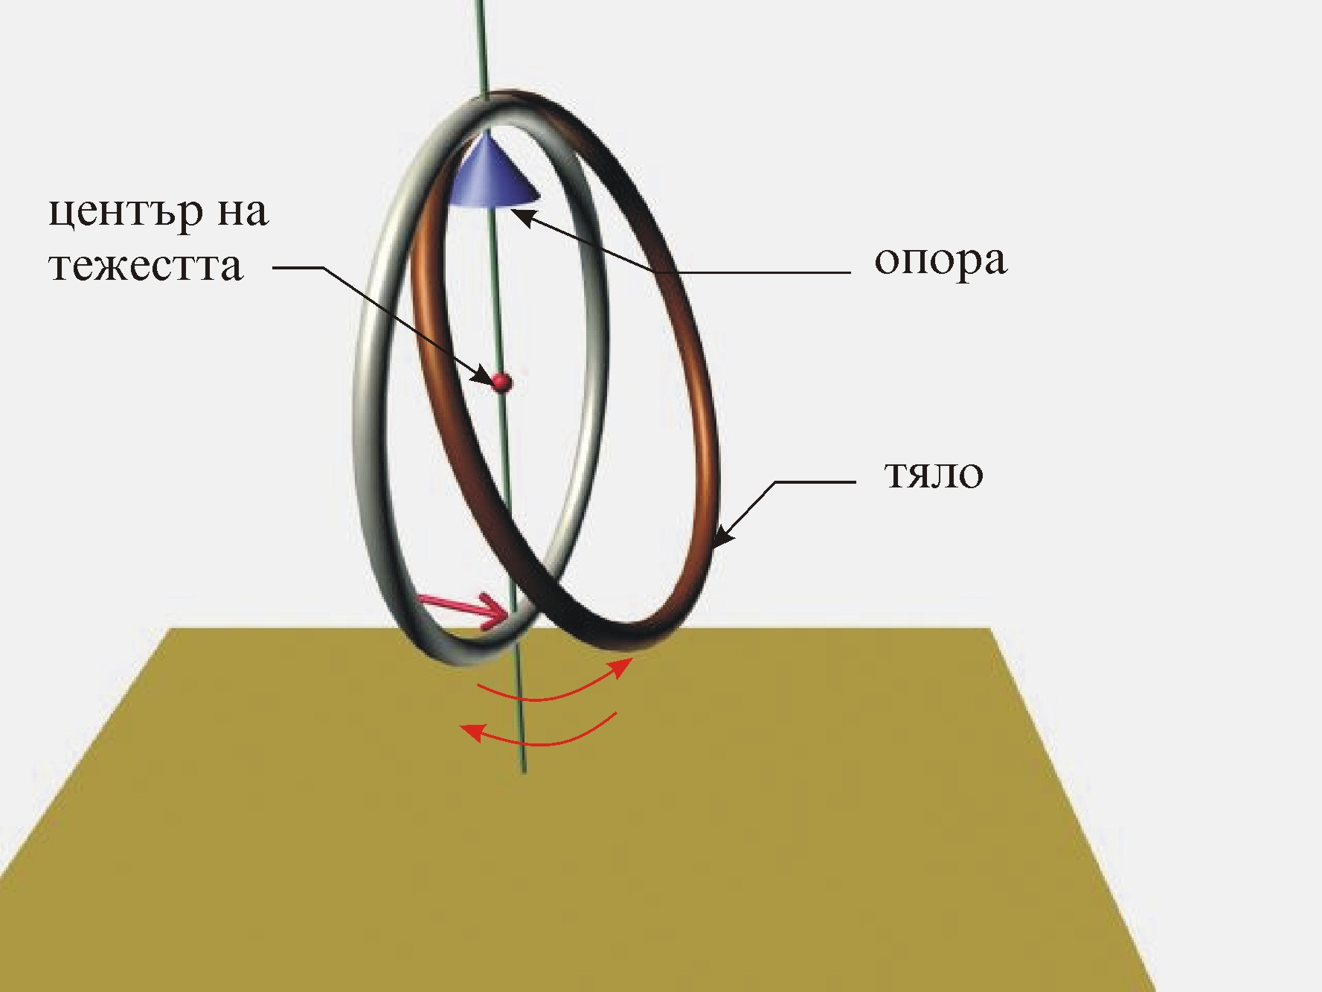
Фиг. 3
Едно тяло се намира в безразлично равновесие, ако при малко отклонение то придобива нова форма на устойчиво равновесие и за се върне към изходното положение, към него трябва да бъде приложено отклоняващо въздействие с обратна посока.

Тук ще направя едно уточнение, тъй като в ежедневието често като мярка за теглото се използва кg (килограм). До голяма степен причината за това са търговските и битовите кантари, които мерят и показват масата на телата (надявам се да сте наясно с термина "маса") посредством силата на тежестта. Когато някой каже "отслабнах два килограма", най-вероятно има предвид, че масата на тялото му е намаляла с два килограма. Тъй като това обаче се установява качвайки се на кантар и измервайки силата на тежестта, мярката неволно се пренася и върху нея. Трябва да се помни, че щом е сила, теглото се мери в N (нютони). Поне тук от Вас ще се очаква да постъпвате така. Освен към масата на тялото, силата на тежестта има отношение и към земното ускорение, поради което ще бъде разгледана по-подробно в раздела "Динамика"

Ако тялото бъде подпряно по-ниско, то ще се намира в неустойчиво равновесие (фиг.2).
Едно тяло се намира в неустойчиво равновесие, ако при малко отклонение то се стреми да продължи да се движи в посока на отклонението и след премахване на отклоняващото въздействие не се връща в изходното равновесно положение.

Ако бъде подпряно по-високо от цетнъра на тежестта, ще бъде в устойчиво равновесие (фиг.3). Свойствата на тази точка играят важна роля при анализа на равновесното състояние на материалното тяло.
Едно тяло се намира в устойчиво равновесие, ако при малко отклонение то се стреми да се върне към равновесното си състояние и се връща към него след премахване на отклоняващото въздействие
Тъй като материалното тяло обикновено се разглежда като съставено от много материални частички, теглото му се разглежда като сума от силите на теглото на тези частички. В настоящото изложение силата на теглото на материална частичка с маса т, намираща се в земното гравитационно поле, се разглежда като вертикална сила с големина G=mg, насочена надолу, към центъра на Земята. Силите на теглата на материалните частички, изграждащи тялото, образуват система еднопосочни успоредни сили. Така задачата за определяне на центъра на тежестта на материално тяло се свежда до задача за намиране на равнодействащата на система успоредни сили.

Моментова теорема на Вариньон.
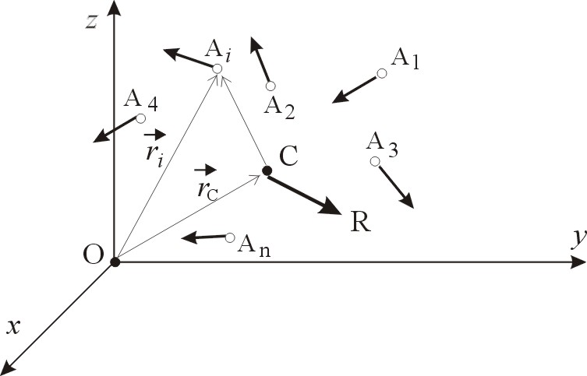
Фиг. 4

При редукцията на система от успоредни сили се използва теоремата на Вариньон, която гласи, че ако дадена система сили има равнодействаща R, главният мамент M_{sys} на системата спрямо произволна точка О e равен на момента M_{R} на равнодействащата спрямо същата точка.
Доказателство
Нека предположим, че системата се състои от n на брой сили Р_{i} (i = 1,2…n) и има равнодействаща R, приложена в т.C (фиг.4). Моментът M_{sys} на системата спрямо т.О може да се представи като сума от моментите на всички сили по следния начин:
${\vec{M}}_{\text{sys}}=\sum_{i=1}^{n}{{\vec{r}}_{i}×{\vec{P}}_{i}}$ ( 1 )
Радиус-векторът ${\vec{r}}_{i}$ на приложната точка на i–тата сила може да се представи като сума от два вектора, единият от които е радиус-векторът на т.С:
${\vec{r}}_{i}={\vec{r}}_{C}+\vec{{\text{CA}}_{i}}$ ( 2 )
Като заместим изразът от (2) в уравнение (1), получаваме
${\vec{M}}_{\text{sys}}=\sum_{i=1}^{n}{{\vec{r}}_{i}×{\vec{P}}_{i}}=\sum_{i=1}^{n}{\left({\vec{r}}_{C}+{\text{CA}}_{i}\right)×{\vec{P}}_{i}}={\vec{r}}_{C}×\sum_{i=1}^{n}{{\vec{P}}_{i}}+\sum_{i=1}^{n}{{\text{CA}}_{i}×{\vec{P}}_{i}}$ ( 3)
Първото събираемо в дясната страна на равенство (3) е моментът M_{R} на равнодействащата$R=\sum_{i=1}^{n}{{\vec{P}}_{i}}$. Второто събираемо е моментът на системата спрямо т.О и според определението за равнодействаща е равно на нула. Така уравнение (3) добива вида
${\vec{M}}_{\text{sys}}={\vec{r}}_{C}×\sum_{i=1}^{n}{{\vec{P}}_{i}}={\vec{M}}_{R}$ ( 4 )
което и трябваше да се докаже.

Център на тежестта на система материални точки.
Нека да разгледаме система от n материални точки С_{i}, които са неподвижни и се намират в гравитационно поле (фиг.5). Теглата G_{i} на материалните точки представляват система от успоредни сили, които могат да бъдат представени като
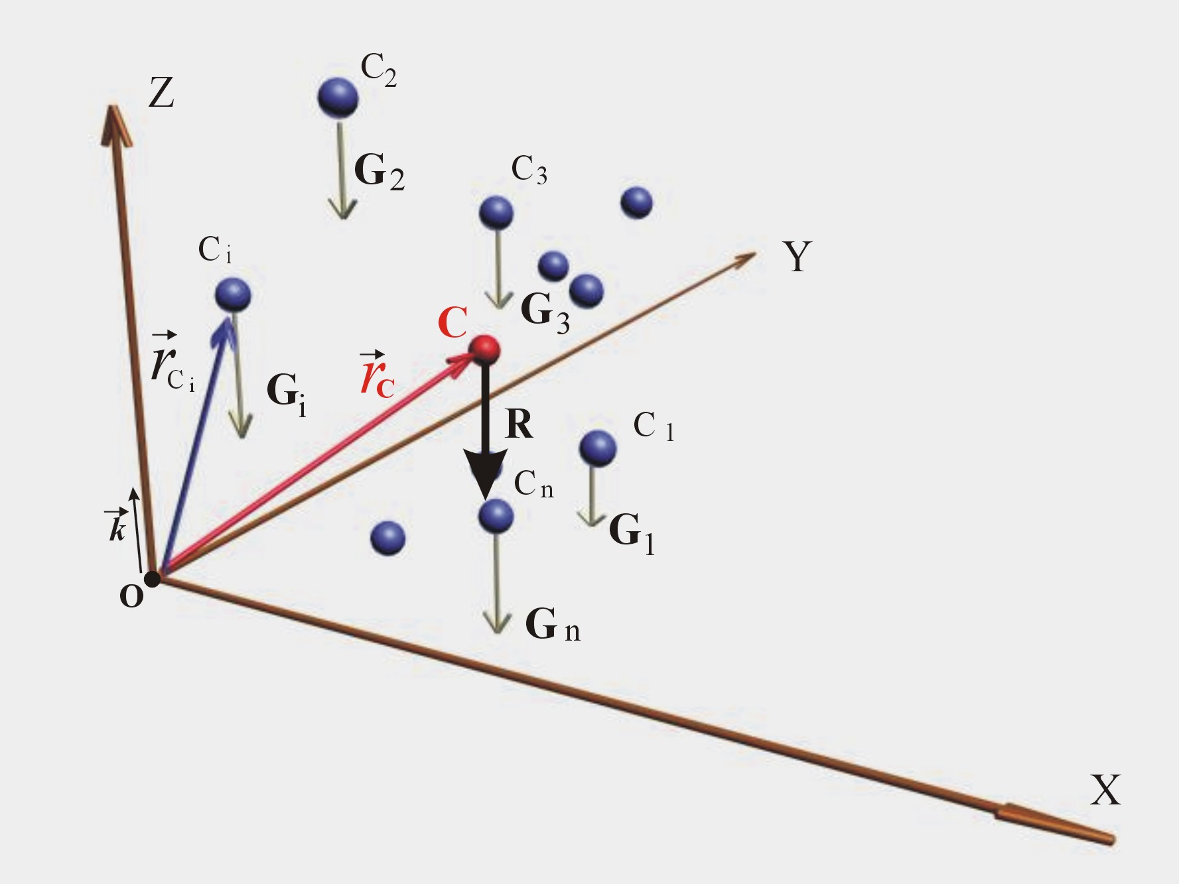
Фиг. 5

${\vec{G}}_{i}=\vec{k}G_{i}$ ( 5 )
където $\vec{k}$ е единичен вектор по направление на силите. Системата има равнодействаща (на фиг.5 тя е означена като R, а в текста като G, за което се извинявам), големината на която можем да определим като съберем силите. Това лесно може да се направи, тъй като силите са успоредни:
$\vec{G}=\vec{k}G=\vec{k}\sum_{i=1}^{n}{G_{i}}$ ( 6 )
Приложната точка на равнодействащата е геометрична точка (може да не съвпадне с никоя от материалните точки). На фиг.5 тази точка е означена като т.С. Ако в т.С приложим нова сила Р, противоположна на равнодействащата, то системата от материални точки ще бъде в устойчиво равновесие (Р+G=0). Това означава, че т.С е център на тежестта на системата. Да си поставим за цел да намерим местоположението на тази точка.
При направените предпоставки, уравнение (4) добива вида:
${\vec{r}}_{C}×\vec{G}=\sum_{i=1}^{n}{{\vec{r}}_{i}×{\vec{G}}_{i}}$ ( 7 )
Моментът на равнодействащата (лявата страна на равенството), е равен на сумата от моментите на отделните сили (дясната страна на равенството):

Заместваме G и G_{i} според (5) и (6) и получаваме:
${\vec{r}}_{C}×\vec{k}G=\sum_{i=1}^{n}{{\vec{r}}_{i}×\vec{k}G_{i}}$ ( 8 )
В лявата страна на уравнение (8) G е скалар, и може да бъде множител на който и да е от двата вектора, така че го преместваме при r_{c}:

${\vec{r}}_{C}×\vec{k}G=G{\vec{r}}_{C}×\vec{k}$ ( 9 )

В дясната страна на уравнение (8) k не зависи от брояча на сумата и може да бъде изведен извън нея:

$\sum_{i=1}^{n}{{\vec{r}}_{i}×\vec{k}G_{i}}=\left(\sum_{i=1}^{n}{G_{i}{\vec{r}}_{i}}\right)×\vec{k}$ ( 10 )

Така уравнение (8) добива вида

$G{\vec{r}}_{C}×\vec{k}=\left(\sum_{i=1}^{n}{G_{i}{\vec{r}}_{i}}\right)×\vec{k}$ .

За да е изпълнено това равенство, трябва множителите пред k в лявата и дясната страна да са също равни:

$G{\vec{r}}_{C}=\left(\sum_{i=1}^{n}{G_{i}{\vec{r}}_{i}}\right)$,

откъдето получаваме радиус-вектора на приложната точка на равнодействащата G, която е и търсеният център на тежестта:
${\vec{r}}_{C}=\frac{\left(\sum_{i=1}^{n}{G_{i}{\vec{r}}_{i}}\right)}{G}$
На практика, по-често се налага местоположението на т.С да бъде определено в една правоъгълна координатна система с помощта на координатите х_{с}, у_{с} и z_{c}:
$x_{C}=\frac{\left(\sum_{i=1}^{n}{G_{i}x_{i}}\right)}{G}$ , $y_{C}=\frac{\left(\sum_{i=1}^{n}{G_{i}y_{i}}\right)}{G}$ , $z_{C}=\frac{\left(\sum_{i=1}^{n}{G_{i}z_{i}}\right)}{G}$ ( 11 )

Теглата на материалните точки могат да се представят като
$G_{i}=m_{i}g$ и $G=\sum_{i=1}^{n}{m_{i}g=g}\sum_{i=1}^{n}{m_{i}}=Mg$ ( 12 )
където g е гравитационното ускорение а М е пълната маса на системата от материални точки. Опитайте се сами да заместите изразите (12) в уравнение (11), да изнесете g като общ множител в числителя и знаменателя и да го съкратите.
За т.С би трябвало да получите
, ( 13 )
поради което тя се нарича още и “масов център” на системата.

Основни свойства
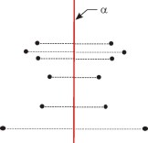

Ако материалните точки са разположени симетрично спрямо дадена равнина α, т.С лежи в тази равнина

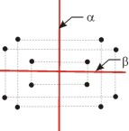

Ако материалните точки са разположени симетрично спрямо две равнини α и β, т.С лежи на пресечната права на тези равнини
Така се определя центъра на тежестта на правоъгълник

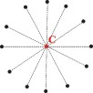

Ако материалните точки имат център на симетрия, той е и център на тежестта
Така се определя центъра на тежестта на кръг
Центърът на тежестта на две материални точки лежи на отсечката, която ги съединява
По-големият диаметър на лявата точка предполага по-голяма маса, затова и т.С е по-близо до нея.

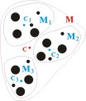
Ако материалните точки са разделени на подсистеми (например три на брой), за общия център на тежестта важи правилото

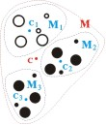
Ако от системата отделим дадена подсистема (например от М да отделим М₁), за общия център на тежестта на останалата част С₂₃ важи правилото
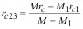

Масов център на непрекъснати материални системи
Непрекъснатите материални системи се състоят от материални точки, плътно допрени една до друга, без празнини. Това са материални линии, материални повърхнини (плочи) и материални обеми (материални тела).
За система от материални точки масовият център т.С се определя от уравненията (13). В практиката обаче, по-често се налага да бъде намиран центърът на тежестта на масивни тела и плочи.
Един материален обем V може да бъде разглеждан като съвкупност от материални точки, така че и за неговият център на тежестта ще важат същите уравнения (13), както за система от материални точки. Разликата е тази, че при материалния обем точките са плътно наредени една до друга и образуват непрекъсната среда. Поради тази причина сумите от уравненията на дискретната система ще бъдат заменени с интеграли за непрекъснатата материална система по следния начин:
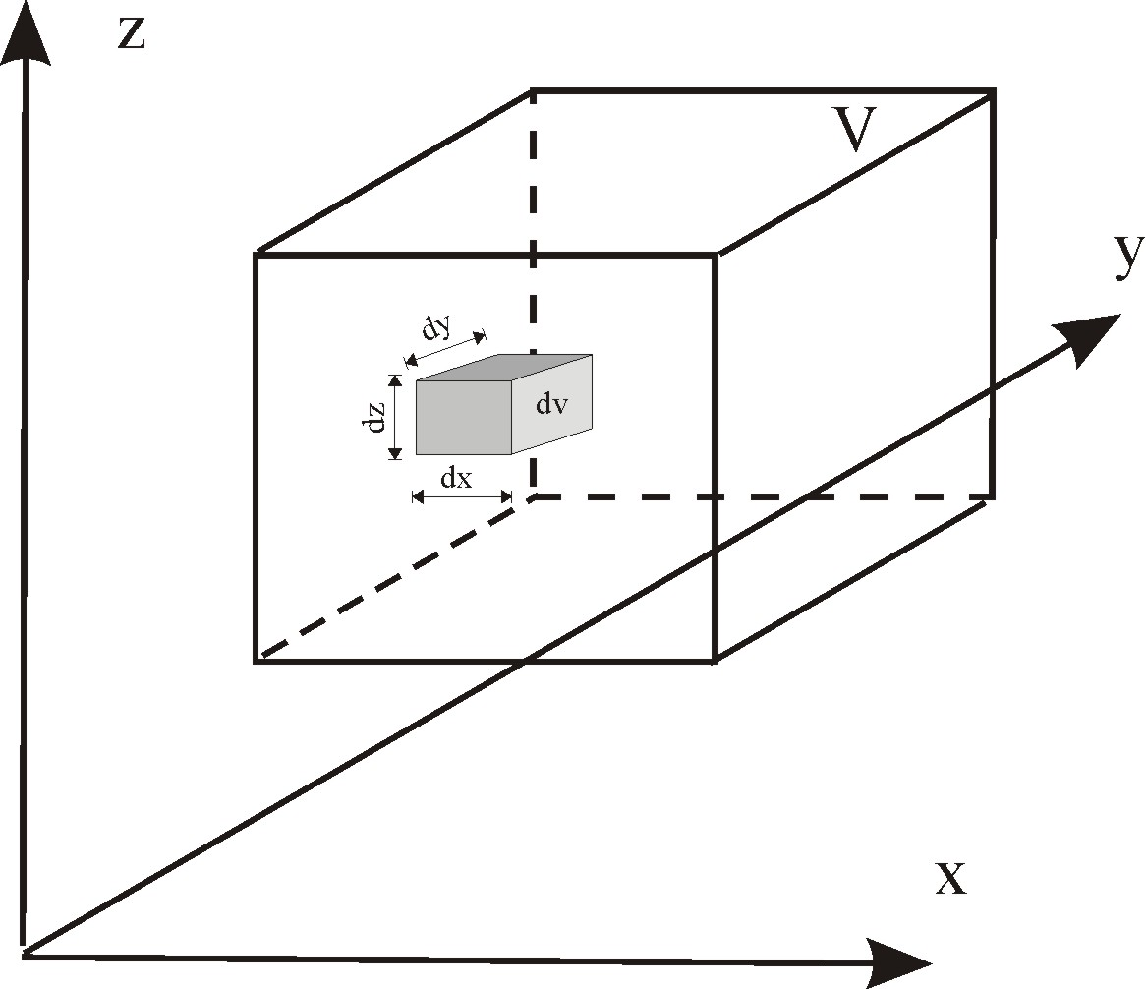

Фиг. 6
Ако координатите на един елементарен обем dv=dx.dy.dz означим с X,Y, Z, както е показано на фиг.6, а елементарната маса на този обем представим като dm=r.dv, за масовия център ще получим

$x_{c}=\frac{\int_{V}{Xρ\text{dv}}}{\int_{V}{ρ\text{dv}}}$ , $y_{c}=\frac{\int_{V}{Yρ\text{dv}}}{\int_{V}{ρ\text{dv}}}$ и $z_{c}=\frac{\int_{V}{Zρ\text{dv}}}{\int_{V}{ρ\text{dv}}}$ .

При хомогенен материален обем масовата плътност е постоянна - ρ = const. Можем да я съкратим в числителя и знаменателя. Така се получава:
$x_{c}=\frac{\int_{V}{X\text{dv}}}{V}$ , $y_{c}=\frac{\int_{V}{Y\text{dv}}}{V}$ и $z_{c}=\frac{\int_{V}{Z\text{dv}}}{V}$ .

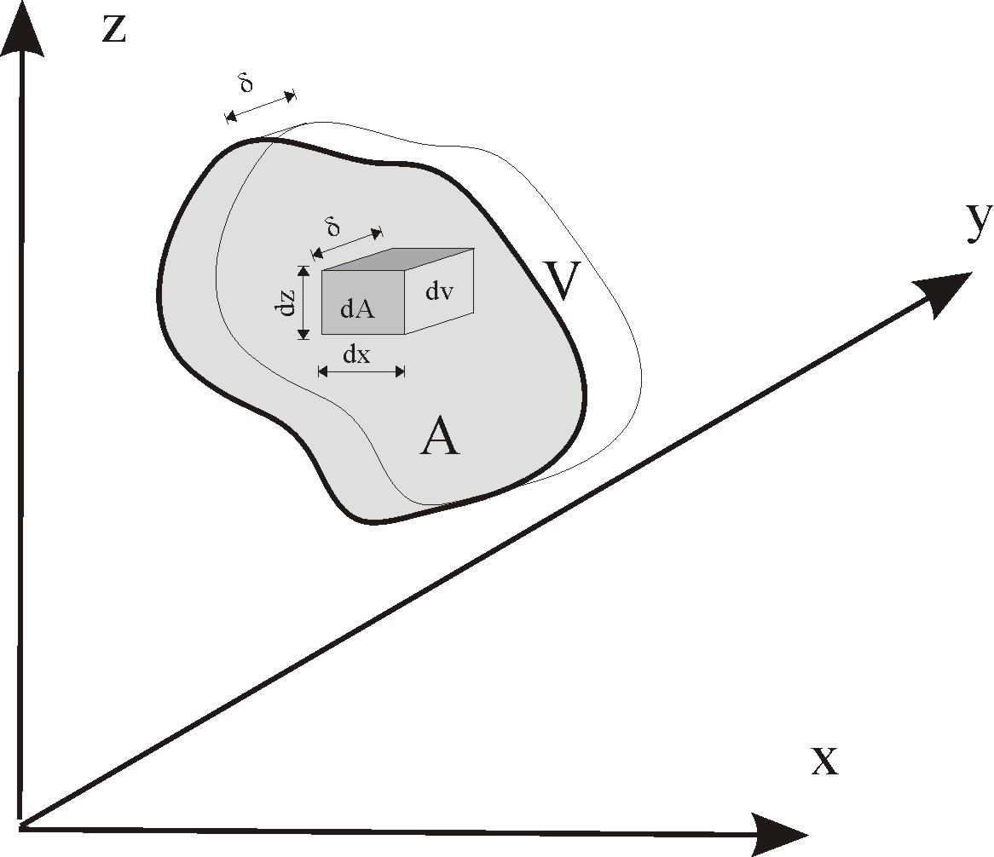

Фиг. 7

Ако тялото има постоянна дебелина δ по едно от координатните направления (например у), то може да се моделира като плоча, както е показано на фиг.7. Така на определяне подлежат само координатите на масовия център по другите две направления
$x_{c}=\frac{\int_{A}{Xδ\text{dA}}}{δ\text{ A}}$ , $z_{c}=\frac{\int_{A}{Zδ\text{dA}}}{δA}$

или след като съкратим δ в числителя и знаменателя:

$x_{c}=\frac{\int_{A}{X\text{dA}}}{A}$ , $z_{c}=\frac{\int_{A}{Z\text{dA}}}{A}$ .

Запомнете тези две уравнения. В някои от следващите модули те ще имат известна методична роля, като служат за основа при извеждане на други уравнения, касаещи разглежданата там тема.
На практика за определяне на центъра на тежестта се използват готови таблици на най-често използваните равнинни фигури.
Приложението на тези таблици при решаване на конкретна задача ще бъде проследено повреме на аудиторните занятия.

Все-пак, добре е местоположението на центъра на тежестта за някои прости и често използвани геометрични фигури да се помни, което би спестило времето за работа със справочната литература. За този курс такава фигура е правоъгълния триъгълник (фиг.8). В средния курс по математика се учи, че центъра на тежестта е в пресечната точка на медианите. Това правило обаче често не е удобно за прилагане, особено когато коодинатните оси са успоредни на катетите на триъгълника. По-удобно е да се работи с правилото, че по направленията, успоредни на катетите, центърът на тежестта отстои от правия ъгъл на разстояние една-трета от дължината на всеки катет (центърът на тежестта се намира на една-трета от катетите), както е показано на фиг. 9.
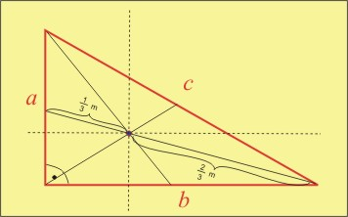
Фиг. 8
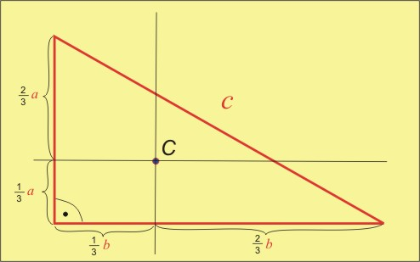
Фиг. 9
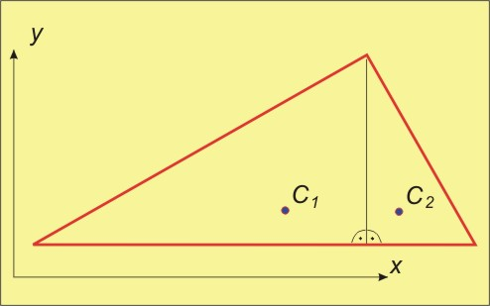
Фиг. 10

При произволен триъгълник, ако има страна, успоредна на една от координатните оси, по-удобно е да спуснем височината към тази страна и да работим с двата новополучени триъгълника (фиг.10). Така работата се удвоява като количество - от един се получават два центъра на тежестта, но и се опростява - координатите на двата центъра се намират лесно. Сумарният ефект от разделянето обикновено се оказва положителен.

